图片

漕河泾遵义科创绿洲园区
服务手册
（修改版）

遵义漕河泾科创绿洲经济发展有限公司
贵州沪航同创企业管理服务有限公司
2017年7月

前言

欢迎入驻漕河泾遵义科创绿洲产业园

本手册内容涵盖了您在漕河泾遵义科创绿洲产业园工作生活的各方面，可使您尽快的熟悉漕河泾遵义科创绿洲产业园。手册的索引已经细心安排，以便您能够快速翻查所需资料。手册中有部分管理制度和守则可能因情况变化而修订，我们会及时将修订情况通知您。

为使您在漕河泾遵义科创绿洲产业园的工作和生活更便捷舒心，请妥善保管本手册。

本手册的最终解释权归遵义漕河泾科创绿洲经济发展有限公司

目录
漕河泾遵义科创绿洲产业园基本概况 1
坐落位置 1
建筑布局 1
园区示意图 1
园区管理与物业服务 2
沪航同创物业管理处 2
服务管理项目 3
客户服务联络方式 3
投诉及建议 3
园区公共设施 3
园区自动控制系统 3
电梯服务 3
空调服务 4
给排水系统 4
电力设施 4
智能化系统 4
安防系统 5
消防系统 5
卫生间设施 5
停车场 5
秩序维护 5
园区出入 6
来访客人管理 6
办公区域防盗 6
紧急联络人 6
办公区域备用钥匙事宜 6
物品搬出园区（大楼）的相关规定 6
推销及零售 7

装修管理

安全措施及紧急情况 7
防火措施 7
火警 7
扑灭火灾 7
大楼撤离程序 8
水浸 8
台风 8
通知 8
应急程序 9
入驻人员守则 9
迁入 9
迁出 9
未成年人 9
煮食及外叫盒饭 10
垃圾/废物 10
服务信息 10
综合服务 10
园区班车 10
饮用水服务 12
快递收发 12
体锻器具 12
医疗服务 12
超市消费（尚未开通） 12
绿化 12
保洁 13
工程维修 13
灭虫灭鼠服务 13
管理规定 13
停车场管理 13
管理要求 13
停车位分配及办理流程 14
员工餐厅用餐规定 15
智能卡餐厅消费使用须知 15

漕河泾遵义科创绿洲产业园区基本概况

坐落位置
遵义市汇川区汇川大道延长线逐梦路555号

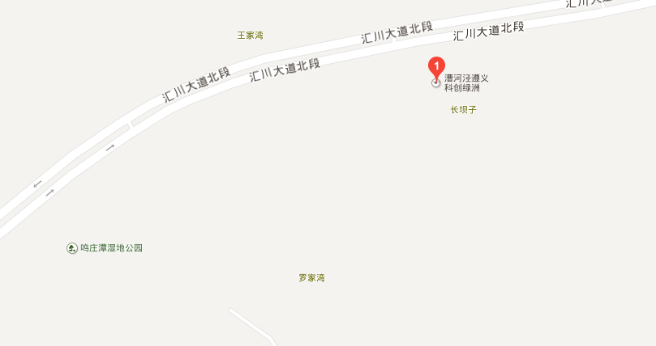建筑布局
园区共13栋楼，基地面积7.8680万㎡，总建筑面积107000㎡，其中地上建筑面积95000㎡，地下建筑面积12000㎡

园区示意图
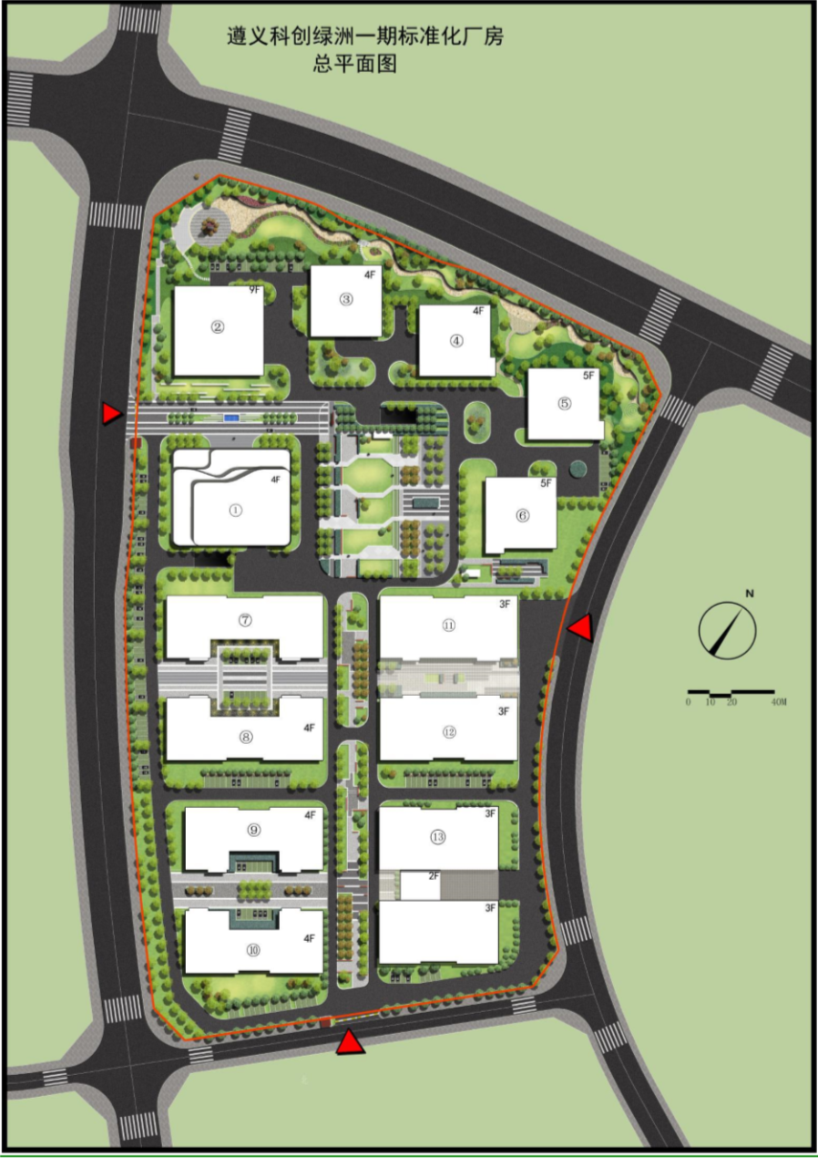

- 楼宇功能分布
1号楼：高层办公大楼（含展厅、健身房）
2号楼：研发楼（空置）
3号楼：研发楼（空置）
4号楼：研发楼（空置）
5号楼：研发楼（空置）
6号楼：综合服务楼（含客户服务中心、食堂：员工餐、包房）
7、8号楼：标准厂房（联合利华）
9、10号楼：标准厂房（奇虹科技）
11、12、13号楼：标准厂房（闻誉科技)
地下共一层，功能为车库、设备机房、食堂粗加工。地下停车位共240个车位，地面120个车位。
园区管理单位：遵义漕河泾科创绿洲经济发展有限公司
地址：漕河泾遵义科创绿洲产业园1号楼8层
办公时间：周一至周五，上午9:00至下午17:00
园区物业管理公司：贵州沪航同创企业管理服务有限公司
地址：漕河泾遵义科创绿洲产业园6号楼1楼东面
办公时间：周一至周五，上午8:30至下午17:30
双休日和节假日：上午9:00至下午17:00
24小时客户服务电话：（085128777453）
- 如有紧急事故，请致电24小时服务热线。

园区管理与物业服务
- 遵义漕河泾科创绿洲经济发展有限公司招商服务中心，位于1号楼8层。
办公时间：周一至周五，上午9时00分至下午17时00分
- 电话一览表
- （规划建设部）座机：
- （计划财务部）座机：
- （招商服务中心）座机：085128777447

沪航同创漕河泾管理处
- 物业管理处位于6号楼1层南面。
- 物业管理处办公时间：周一至周五8：30-17：00
- 除此之外，管理处还设有值班经理，秩序维护员和工程维修人员24小时为您服务。如遇紧急情况，可向值班经理或就近秩序维护员求助。

- 物业管理处各职能部门电话一览表
名 称 | 电话号码
项目经理室 | 17608520500
客户服务中心 | （085128777453）

服务管理项目
物业管理服务包括：
- 维护园区内所有公共设施和公用设备，并使其保持有效工作状态。
- 保持办公场所和所有公共区域，包括出入口、电梯、走道、外墙等干净整洁，并对损坏部分及时维修。
- 做好园区公共区域秩序维护工作，保持良好秩序。
- 解答及处理客户有关园区管理方面和使用上的问题。
- 提供餐饮服务管理并对餐饮外包供应商进行合约监管。
- 负责就有关园区管理方面的事宜与政府机构之间的联络和协调。
- 提高和改善园区环境，包括园区形象、节日装饰等。
- 提供桶装饮用水、快递等有偿服务。

客户服务联络方式
入驻人员如需物业管理处提供服务时，敬请联系以下相关的物业客服专线。
- 物业客服服务中心专线：（待定）
- 办公时间：周一至周五08：30-17：00（节假日除外）
- 除上述时间外，所需服务可拨打中控室24小时服务电话：（待定）

投诉及建议
入驻人员如欲对物业管理处提出投诉及建议，可用电话、微信或亲自前往的方式向客服中心或物业负责人提出，并敬请告知具体联络方式，以便物业管理处及时回复和解决。

园区公共设施

园区自动控制系统
园区自动控制系统包括消防系统、门禁系统、消费系统、监控系统、红外线安保系统、信息网络系统等。

电梯服务
园区共有13幢楼， 2号楼、3号楼、4号楼、5号楼、7号楼、8号楼、9号楼、10号楼、11号楼、12号楼均设有2部电梯；1号楼设有5部电梯（其中2部为货梯）、6号楼设有3部电梯（其中1部为食堂供餐电梯），13号楼设有4部电梯。客梯只限于客用。入驻人员不得利用载客电梯运送货物，货物的运送应使用指定电梯。

空调服务
漕河泾遵义科创绿洲产业园区内未统一安装中央空调，入驻企业根据情况按照要求自行安装。（安装空调需提前告知招商服务中心）

给排水系统
- 大楼内供水：市政水---生活水箱---变频水泵---管路---闸阀---各用水设备
- 大楼内排水：各排水（集水）设备---管路（集水井）---室外污（雨水）井---市政污（雨水）排水管网
- 供、排水设施：由物业管理处工程人员维护、管理
- 卫生间、茶水间的供（排）水设施使用注意事项：
- 为节约用水，使用后请随手关闭水龙头，避免长流水现象。
- 茶叶、杂物等请倒入垃圾桶内，勿将其直接倒入水池中。
- 卫生间内蹲位门要轻开轻关，禁止将香烟、手纸、报纸等杂物投入马桶及小便斗内，避免排水管堵塞。
- 马桶水箱的放水开关要轻开、轻放。
- 禁止将茶叶等倒入洗手台盆内。

电力设施
园区大楼提供两路各自独立的常用电源。所有涉及园区大楼供电系统的电力方面工程，均需由物业管理公司及漕河泾招商服务中心经过相关资质审核的专业公司施工。

一卡通系统
智能“一卡通”系统：以计算机网络管理为核心，非接触卡为信息载体的智能卡系统应用于门禁管理、餐厅消费、超市消费、及停车场管理。
园区物业客户服务中心负责按照各部门提供的授权要求（跨区域需经漕河泾招商服务中心审核），为部门工作人员的工卡进行了门禁编号授权，大家可持工卡在相关办公区域和公共通道门禁出入口处刷卡通行，并享受智能卡的各项服务。

安防系统
整个园区大楼办公场所和公共区域设有闭路电视监控系统。摄像探头安排在信息中心、重要通道口、及园区的重要区域。园区及大楼设有24小时保安巡逻，并配置电子围栏报警系统。

消防系统
此系统包括：全自动喷淋系统、湿式消防栓、水龙带及水枪、手动报警按钮和警铃、烟雾探测器、温度探测器、手提灭火器、高压细水雾、防火卷帘门、排烟风机及消防设施的联动系统。管理处将定期安排对消防控制系统的测试以保证其处于正常的工作状态。根据政府消防部门规定，大楼消防系统呈全自动状态，任何消防设施的运作均会引致消防联动，后果严重。
各入驻企业在得到当地消防部门和漕河泾招商服务中心的许可下，方可改动现有的消防设施，如欲改动公共场所内的消防设施，须由有消防施工资质并经当地消防主管部门认可的专业公司进行施工。除非在消防演习和火警情况下，严禁擅自动用大楼内任何消防设施设备。此外，根据遵义市消防局有关规定，企业必须在室内办公区域内配备了一定数量有效的灭火器材，原则上每100平方米建筑面积配置2只干粉灭火器（厂房根据设备配置不同材质灭火器）。

卫生间设施
园区每幢楼每个楼层均设有男女卫生间，卫生间配有洁具，地面铺设防滑地砖，杂物请勿投放洗手间内，易造成堵塞。

停车场
- 漕河泾遵义科创绿洲产业园区设有地面和地停车库，共有360个机动车停车位（地面120个，地下240个）。地面11号楼东面设有非机动车停车场。
- 使用停车场需遵守停车场管理规则，物业管理处有权拒绝违反规定的车辆进入停车场。
- 物业管理处因公共利益或重大活动有权拒绝任何人或公司使用本园区停车场而毋须解释理由。但会事先将相关信息反馈给管理部。

秩序维护
根据物业管理合同及上海银行漕河泾遵义科创绿洲产业园区的相关规定，园区实行24小时秩序维护服务。

园区出入
- 出入规定：
- 车辆和人员出入通道为园区西面出入口。
- 园区工作人员凭有效门禁卡进出园区。
- 所有临时人员进入园区需登记姓名、到访事由、电话号码、身份证号。（电话确认）
- 园区所有人员根据物业管理需求，有义务配合物业秩序员检查携带物品情况。

来访客人管理
- 进出园区：
所有访客必须经各门岗秩序维护员核实有效身份证件及与受访客户电话确认后，登记予以放行到待定区域，由受访者到门岗签字确认将其带入园区。
- 进出大楼：
进入1号楼高层办公大楼内的访客必须至该楼所在大堂前台处登记填写《访客进出登记表》，并需受访客户（或委托人）签字确认后，来访客户持有效证件换领“临时人员出入证”后才能进入办公区域。拜访结束后，须至各楼大堂前台处归还“临时人员出入证”。
温馨提示：
- 出入园区请主动出示证件！
- 非机动车进入园区请减速慢行！

办公区域防盗
办公区域内软件、资料、文件等均由客户自行妥善保管，共同做好防盗工作。同时请注意：
- 出入，请及时关门，保持门禁锁闭。
- 管好个人物品。勿将钱包、手机等贵重物品放在桌面上和更衣室内。请随身携带。
- 发现可疑人员、推销人员、陌生尾随人员，请及时与物业客户服务中心联系。
- 建立办公区域内钥匙专人管理制度。

紧急联络人
各入驻部门向物业管理处提供一份非办公时间处理紧急事件的紧急联系人或指定联系人名单及其24小时开通的联系电话。秩序维护人员如发现于非办公时间发生紧急事故或物业管理处工作人员有需要进入办公区域内时，将使用上述名单联络紧急联系人或指定联系人。

办公区域备用钥匙事宜
为应付各企业办公区域内可能发生的突发事件，同时为保障利益避免造成严重损失，建议各企业设立一位紧急联系人保管办公区域的钥匙，同时与物业管理处对接，如紧急联络人如有更改，请即时通知管理处。

物品搬出园区的相关规定
为了企业财产安全，物品搬出园区均需到物业客户服务中心领取《物品出门单》，并且填写名称，数量、型号、携出人员姓名，提交给管理部和物业公司秩序维护部负责人签字确认并存档备案。

推销及零售
园区内禁止上门推销行为。如入驻人员发现，请即通知物业管理处。

安全措施及紧急情况

防火措施
园区内每位工作人员均须采取必须的措施防止火警发生：
- 插座请勿过载，并应经常自查自纠。保养区域内的各项电器设备，使其保持良好的运行状态，请勿私拉和乱接电源。
- 严禁存放危险或易燃物品于办公区域内。
- 严禁阻塞消防路线和其他公共区域。园区大楼消防通道内均不得堆放杂物。
- 请熟悉火灾报警器、消防水带和灭火器的位置及最近的消防出口、楼梯及其走向。
- 人员离开办公区域须关闭所有电力、打印设备、电脑等设备电源。
- 除大楼指定吸烟点，办公区域和其他公共区域（包括走廊、楼梯、洗手间、电梯前室等区域）严禁吸烟。夜间加班员工不得点蚊香，冬季不得擅自使用取暖设备。
- 办公区域内禁止使用各类小电器。

火警
漕河泾遵义科创绿洲产业园区楼宇内已安装自动喷淋系统，楼层亦设置消火栓。重要区域安装了高压细水雾灭火系统。如办公区域内发生火灾应保持冷静，同时进行灭火处理及自救。
如发现烟或火：
- 应立即通知消控中心（电话：085128777453），或击破楼层内最近的手动报警器，物业管理处会马上通知消防局及安排秩序维护员到现场协助扑救或疏散现场员工。
- 情况许可下，方可使用灭火器或消防水带灭火。
- 当电器设备起火时，使用二氧化碳灭火器或ABC干粉灭火器进行灭火，切勿用水扑救。
- 关闭总电源。
- 倘若存在危险，应即刻疏散人员。或听取到场协助的秩序维护人员安排及大楼消防广播的通知。
- 疏散时，请关闭所有门窗，人员有序撤离，确保办公区域内所有人员安全疏散。
- 如环境许可，保护或带走有价值及重要物品、文件。
- 火警中切勿使用电梯，须利用消防楼梯撤离至地面。
- 火警后请在消防局及秩序维护人员的允许后，方可进入办公区域。
- 物业管理处将定期开展必要的消防演习和消防培训，帮助大家熟悉大楼内安全通道、安全疏散指示标志和灭火器的使用。

扑灭火灾
大楼通道各区域均设有消火栓并配置手提式灭火器，请大家熟悉灭火器的放置位置和使用用法。
不同类型的灭火器将控制不同的火灾，火灾起因可分为A、B、C、D四类。
- A类：木、纸、废物等等
使用：二氧化碳灭火器或干粉灭火器
- B类：油、颜料、汽油、稀释剂、或其他易燃液体
使用：干粉灭火器或二氧化碳灭火器
- C类：马达、电线、电器
使用：二氧化碳灭火器或干粉灭火器以及气体灭火器
- D类：易燃金属镁钾纳，这种火灾常见于工业厂房
使用：须要特别的灭火技术

- 在不熟悉手提式灭火器的情况下，切勿使用。
- 任何已扑灭的火灾，必须向物业管理处报告，以便进行调查。

大楼撤离程序
- 当发生火警或任何其他紧急事故，所有人应该完全按指示撤离事发区域，不能有例外。
- 在撤离办公区域或进行火警演习时，客户的贵重物品请自行负责保管。
- 开启由办公区域通往室外的大门前，先弄清楚是否烫手，如发现门是热的，须小心开启。若情况许可，应前往预先指定的楼梯安全出口，然后根据撤离程序逃生。
- 若因浓烟的关系未能通往屋外，则应该关上门，放置毛巾、衣服垫在门底的门缝间，打开窗户保持空气流通，在窗口进行呼救或在窗外挂一块布，让消防员得知你仍在办公区域内，务必保持镇定，等待消防员的援救。
- 禁止跳楼逃生。

水浸
遇有可能遭受水浸时：
- 把有可能受损的贵重物品移往较高处或他处。
- 切断受浸部位电器用具的电源。
- 小心注意电源插座，通电设备应及时关闭。
水浸之后：
- 应立即通知消控中心（电话：085128777453），关闭附近的电源。物业管理处会立即采取措施以减少及阻止水浸。
- 如水浸在办公区域附近，请采取预防措施保护自身财产和重要文件。
- 物业管理处会安排清洁员工清除公共区域积水，以减少对楼宇结构造成更大损害，入驻人员应予以配合。
- 做好提防抢掠的措施，须加强保安，防止盗贼趁机进行偷盗。
- 对相关电路进行检查，防止发生因电路短路、漏电而引发事故。
- 事发后，及时拍照、检查并立即通知保险公司商议有关赔偿事宜。

台风
- 入驻人员须在台风来临期间固定或拆除安装的（如有）可能会造成损害的一切物体。
- 车辆及人员进出大楼注意高空坠物。
- 如发现任何损害或异常，请立即通知物业管理处。
- 车辆请停放在指定或安全区域。

通知
- 在物业管理处预先通知的水、电、气等公共设施、设备停止供应期间,入驻人员应该做好相应的应急措施。
- 由于不可抗力、市政、紧急抢修等原因而造成的公共设施、设备故障或损坏，引致财产受损，物业管理处不承担任何责任及赔偿。

应急程序
紧急事故可能随时发生，管理处已为处置紧急情况做好准备，以尽量减低生命及财产的损失。以下所提供资料，是特别为帮助入驻人员预防和处理紧急事故而设。

常用应急电话:
- 火警:119
- 急救:120
- 治安:110
- 遵义市电信公司热线电话:10000
- 汇川自来水公司热线电话:085128620923
- 遵义供电公司电话:085128625250
- 遵义燃气公司电话:085128654218
- 遵义食品药品监督电话:085128261960
- 遵义疾病防治控制中心:085128923277
- 汇川人民医院:085128914973
地址:遵义市汇川区汇川大道管委会后
- 高坪派出所报警电话:085128391629
地址:高坪镇

装修管理
- 装修申请:
入驻企业到漕河泾招商服务中心完成装修申请及设计施工图纸的审核后，持招商服务中心书面装修意见和相关资料到6号楼1层客户服务中心办理装修相关手续。
- 装修所需资料:
- 审核后的装修设计、施工图
- 施工企业营业执照
- 法人、负责人、现场施工人员身份复印件，施工人员1寸照片1张。
- 装修费用:
1、装修保证金1.6元/㎡，通过装修竣工验收手续后退押金。
2、现场施工人员出入证押金50元/张，证件完好退回后退押金。
3、装修管理费0.5元/㎡，装修管理费用，不允退还。
- 装修注意事项:
1、按审核后的设计图纸施工
2、禁止私拉乱接线路和水管
3、禁止使用不合规定的设施设备及材料。
4、所有入园施工人员严格遵守园区管理规定，文明施工。
5、装修垃圾集中堆放室内，禁止堆放路面及室外垃圾箱内。
6、进入园区所有易造成环境污染的材料，需袋中封闭进出园区。
7、物业在监管装修过程中，提出整改问题，装修单位应及时整改，对拒不整改者，物业公司有权从装修保证金中扣除相关费用。
- 竣工验收:
企业到物业客户服务中心办理验收手续，物业连同漕河泾招商服务中心共同验收出具书面报告后，装修单位办理退场手续

入驻人员守则

迁入
入驻部门迁入园区办公，需在漕河泾招商服务中心书面同意下，按如下程序办理迁入手续：
- 物业管理处接到管理部书面通知，负责协调迁入具体事项。
- 请按管理处既定的时间及路线迁入，搬迁过程中应注意安全，避免给他人造成不便。
- 注意保护公共区域的设施、设备，如造成损坏，入驻单位应进行相应的赔偿。
- 保证搬家公司或搬迁人员遵守管理处的指挥，从指定路径进出园区并保证路径畅通。

迁出
入驻企业迁出，需在管理部同意下，按如下程序办理迁出手续：
- 物业管理处接到管理部书面通知，负责协调迁出具体事项。
- 按物业管理处与迁出单位既定时间与路径迁出。
- 注意保护大楼公共区域的设施、设备，如造成损坏，应进行相应赔偿。

未成年人
为保障正常的办公环境不受干扰及未成年人的安全，未成年人不得进入园区。如因此产生的任何后果由入驻单位自行负责。

煮食及外叫盒饭
入驻人员不得在园区煮食或在办公区域内制作食品。盒饭等外卖不得进入园区。

垃圾/废物
- 物业环境管理部会每天定期清运园区内的生活垃圾及废物，如入驻人员有处理回收物资用品的需求，可联系物业客服专线通知保洁人员前来处理。
- 所有公共区域均不准放置垃圾废物，因为此举会引起虫鼠滋生及违反消防条例。如物业管理处发现有此问题，会要求违例人员立即清理。如违例人员没有采取相应改善行为，管理处会安排清理而所有费用由违例人员承担。

服务信息

综合服务

区域楼层 | 服务点名称 | 服务时间 | 服务内容 | 服务电话
6号楼东1F | 物业管理处 | 周一至周五  8：30-17：00 | 报修，咨询，求助，投诉建议等 | 待定
6号楼2F | 员工餐厅 | 早餐：07:30—09:00 中餐：11:30—13:00  晚餐：18:00—19:30 | 提供工作餐 | 13595282630

公交路线
23路公交车

饮用水服务
- 园区提供桶装饮用水服务，致电物业客户服务中心安排。
- 联系电话：085128777453

快递收发(尚未开通)
- 快递信件统一寄送园区6号楼1层客户服务中心大厅（电话：待定 ）；
- 私人快递信件原则上请勿寄送至园区；
- 收件：由快递公司集中投放于6号楼1层客户服务中心快递柜，企业安排制定人员定期领取
- 寄件：园区使用指定快递公司（ 快递，电话： ）。寄件时，寄件人填写快递单，将快递件送往客户服务中心，由客服做好登记安排寄件；快递寄送后快递回单留存客户服务中心，寄件人可于寄件次日至前台索要回单并签字。

应急医疗（尚未开通）
- 园区内超市提供简单应急医疗药品。

超市消费
- 为方便入驻人员购物，园区设有小型超市，提供休闲食品和日常生活用品，入驻人员可持开通消费功能的“一卡通”在超市内消费。

绿化
- 园区绿化分：室外园林绿化和楼宇公共部位绿化；
- 室外园林绿化养护由漕河泾、沪航同创物业签订养护合同，由物业公司做好日常养护。
- 楼宇公共部位绿化由企业根据自身需求联系物业客户服务中心摆放盆栽绿化并定期养护，费用由企业支付物业公司
- 注意事项：园区规定办公区域不统一摆放绿化，员工自行摆放的绿化，由各入驻企业做好管理，保持办公区域的整洁美观。

保洁
- 沪航同创物业聘用专业清洁人员负责园区室外区域、各办公楼、研发楼（不含楼层内通道）、厂房公共区域工作。
- 员工办公区域由员工自行完成；
- 各入驻企业应对楼宇内的保洁工作加强服务监督；
- 物业公司将不定期对楼宇卫生保洁情况进行检查。

工程维修
- 涉及园区大楼内的广播、消防、给排水、供电系统、照明系统及建筑装饰等公用设施、设备及公共区域的维修改建须由管理处统筹安排实施。若有人为破坏，物业管理处将向人为损坏者收取维修费用。
- 园区大楼内吊顶、灯管、开关、广播、卫生设施、水龙头、等主体设施设备损坏或发生故障，大家可向物业管理处客户服务中心进行报修。客户服务中心将派工程人员到相关区域内进行维修，请于工程完成后签字确认（材料企业购买）。

灭虫灭鼠服务
园区所有公共区域及大楼办公区域内的灭虫灭鼠服务由物业管理处定期委派专业公司来进行。

管理规定

停车场管理

管理要求
- 所有车辆必须停放在指定的停车区域指定车位上，不允许将车辆停放在车道上。
- 外来访客车辆停放于指定的临时停车区域，不可强占其他区域车位停放。否则自行承担因此产生的后果。
- 禁止在停车区域，尤其是在车道上游玩。
- 所有车主必须遵守园区停车标识标牌，并服从管理人员指令。车辆停放后请关好车门车窗，贵重物品请不要放在车内。
- 禁止涂改或覆盖车道及停车位的标识标线。
- 未经物业管理处同意，请勿随便使用停车场内消防设施，同时禁止使用消火栓内消防水带或消防软管作清洗车辆用。
- 物业管理处有权禁止违反园区管理规定的车辆进入停车场。
- 所有违反园区管理规定及对园区造成损坏的车辆将被禁止离开园区直至事情得到妥善解决为止。
- 外来车辆进入园区需由门岗发放临时停车证方可入内，由园区秩序维护人员指引到指定区域，严禁随意停放。
- 车辆进入园区请不要鸣喇叭。
- 请按园区限速及车道标志行驶。
- 请按规定停放车辆，不要挤占人行通道

停车位分配及办理流程
- 停车位申请
各入驻企业按自驾人员情况统一填写漕河泾招商服务中心《申请表》（见附件），经部门领导审核盖章后，交物业公司分配具体车位号。物业公司根据审批结果，制作车位号标识、发放车辆进出智能卡权限设置，并收取感应器押金200元，开具收据。
- 停车位注销
如员工因工作调整或离职不在园区工作，应在至物业公司交还智能卡的同时，携带车辆进出智能卡和押金收据，申请退还押金。
- 临时来访
临时来访人员车辆，凭临时停车证停放在地下车库制定区域，离开园区时收回临时停车证。

员工餐厅用餐规定
请入驻人员在规定就餐时间内进入餐厅用餐,用餐时间为：
员工餐厅（周一至周日） 早餐：07:30—09:00
中餐：11:30—13:00
晚餐：18:00—19:30
用餐规范：
- 员工就餐需排队，不得拥挤，插队及大声喧哗。
- 孕妇用餐可予以照顾，购买饭菜无需排队，同时也可选择在指定区域由专人进行服务。
- 员工就餐需注意保持环境卫生，员工应在指定区域吸烟，不得随地吐痰及乱扔脏物。
- 员工在餐厅用餐需听从餐厅现场管理人员的劝导，以避免产生意外。
- 员工就餐完毕应将餐具归放在指定餐具回收车内，严禁将餐具用品随意丢弃或将餐具带出餐厅。
- 员工需爱护餐厅所有公共物品，不得在餐桌及餐椅上乱刻乱画。
- 厨房等工作区域除物业及餐厅工作人员外，其他闲散人员不得随意进入。
- 员工在餐厅用餐如有任何意见或投诉，请至餐厅现场投诉点解决或物业管理处客户服务中心。

智能卡餐厅消费使用须知
- 员工自入驻项目起至餐厅消费须持员工卡。
- 各入驻企业员工自行到物业管理处办理充值。。
- 除工作变化等原因外，每位入驻人员卡内的餐费补贴不可进行提现，同时餐厅不接受现金消费。
- 入驻人员如在就餐时对金额产生疑问可至物业客户服务中心进行流水账查询。查询时间暂定为每天午餐时间11:00—13:00。
- 物业管理处充值点开放时间为：每月25日-28日充值次月企业所有员工费用

一卡通有偿服务：

（公示电话：085128777453）

